Hace poco en mi pueblo, Porqueras, han abierto una biblioteca. Es grande, luminosa, llena de libros nuevos, hay mucho espacio para trabajar… Pero hay gente que no respeta las normas establecidas, por ejemplo: no silencian los teléfonos móviles, utilizan los ordenadores para jugar, hay gente que hace mucho ruido…
Yo entiendo que es un lugar público pero la gente tiene que entender que hay unas normas que se tienen que seguir y además si hay gente que ha venido a la biblioteca es para estudiar, leer libros, revistas, periódicos… No a jugar y a pasar el rato con amigos.
Espero que con el tiempo la gente vaya aprendiendo a utilizar la biblioteca como debe ser y que todos podamos disfrutarla.
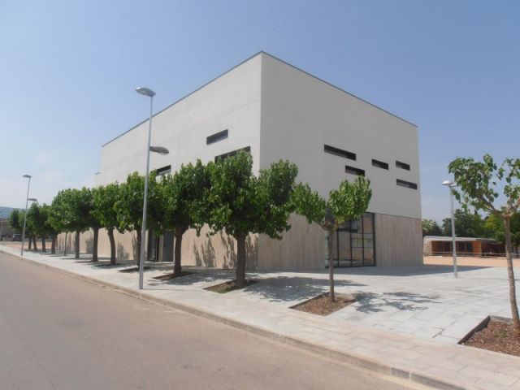

ROC CALLÍS Y LÓPEZ
PORQUERAS

